Anexa nr.1

METODOLOGIA DE DETERMINARE
A EFICIENŢEI PROCESULUI DE COGENERARE

Valorile utilizate pentru calculul eficienţei cogenerării şi al economiilor de energie primară se determină în baza exploatării estimate sau efective a unităţii de cogenerare, în condiţii normale de utilizare.

1. Cogenerarea de înaltă eficienţă
În sensul prezentei legi, cogenerarea de înaltă eficienţă îndeplineşte următoarele criterii:
a) producţia în sistem de cogenerare de la unităţile de cogenerare asigură economii de energie primară, calculate în conformitate cu pct. 2 din prezenta anexă, de cel puţin 10%, comparativ cu valorile de referinţă pentru producerea separată de energie electrică şi termică;
b) producţia unităţilor de mică putere şi a unităţilor de microcogenerare care asigură economii de energie primară poate fi considerată drept cogenerare de înaltă eficienţă.

2. Calculul economiilor de energie primară
Cantitatea de economii de energie primară rezultată în urma producerii în regim de cogenerare a energiei electrice şi termice, definită în conformitate cu anexa nr. 2, se calculează pe baza următoarei formule:

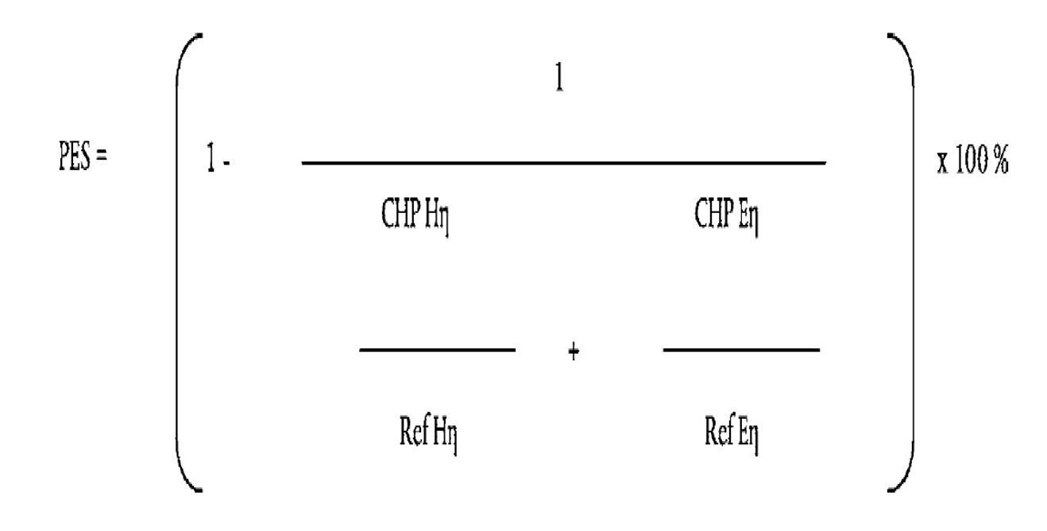
unde:
PES reprezintă economiile de energie primară;
CHP Hη reprezintă eficienţa termică a producţiei prin cogenerare, definită ca raport între producţia anuală de energie termică utilă şi echivalentul energetic al combustibilului utilizat pentru producerea de energie termică utilă şi energie electrică în regim de cogenerare;
Ref Hη reprezintă valoarea de referinţă a eficienţei pentru producerea separată de energie termică;
CHP Eη reprezintă eficienţa electrică a producţiei prin cogenerare, definită ca raport între producţia anuală de energie electrică în regim de cogenerare şi echivalentul energetic al combustibilului utilizat pentru producerea de energie termică utilă şi energie electrică în regim de cogenerare. În cazul în care o unitate de cogenerare produce energie mecanică, cantitatea anuală de energie electrică produsă prin cogenerare poate fi mărită cu un element suplimentar, care reprezintă cantitatea de energie electrică echivalentă cu cea de energie mecanică. Acest element suplimentar nu va crea un drept de emitere a garanţiilor de origine, în conformitate cu art. 14 din prezenta lege;
Ref Eη reprezintă valoarea de referinţă a eficienţei pentru producerea separată de energie electrică.

3. Calculul economiilor de energie în cazul utilizării metodei de calcul alternativ
3.1. Calculul economiilor de energie primară rezultate ca urmare a producerii de energie termică şi energie electrică şi mecanică se face după cum este indicat mai jos, fără a utiliza prevederile anexei nr. 2, pentru a exclude din acest proces cantităţile de energie termică şi energie electrică ce nu sînt rezultate din cogenerare. O astfel de producţie poate fi considerată ca fiind cogenerare de înaltă eficienţă, cu condiţia să îndeplinească criteriile de eficienţă stabilite la pct. 1 din prezenta anexă şi – pentru unităţile de cogenerare cu capacitate electrică mai mare de 25 MW_{e} – eficienţa globală să fie mai mare de 70%.
3.2. Determinarea cantităţii de energie electrică produsă prin cogenerare în contextul acestei producţii, pentru emiterea unei garanţii de origine şi în scop statistic, se efectuează în conformitate cu anexa nr. 2.
3.3. Dacă economiile de energie primară pentru un proces se calculează utilizînd metoda de calcul alternativ indicată mai sus, economiile de energie primară se calculează în baza formulei menţionate la pct. 2 din prezenta anexă, înlocuind „CHP Hη” cu „Hη” şi „CHP Eη” cu „Eη”, unde:
Hη reprezintă eficienţa termică a procesului, definită ca raport între producţia anuală de energie termică şi echivalentul energetic al combustibilului utilizat pentru producerea de energie termică utilă şi producerea de energie electrică;
Eη reprezintă eficienţa electrică a procesului, definită ca raport între producţia anuală de energie electrică şi echivalentul energetic al combustibilului utilizat pentru producerea de energie termică utilă şi producerea de energie electrică. În cazul în care o unitate de cogenerare produce energie mecanică, energia electrică produsă anual prin cogenerare poate fi mărită printr-un element suplimentar, care reprezintă cantitatea de energie electrică echivalentă cu cea de energie mecanică. Acest element suplimentar nu va crea un drept de emitere a garanţiilor de origine, în conformitate cu art. 14 din prezenta lege.

4. Perioadele de raportare, altele decît cele anuale, pot fi utilizate pentru calculele efectuate în conformitate cu punctele 2 şi 3 din prezenta anexă.

5. Pentru unităţi de microcogenerare, calculul economiilor de energie primară se poate baza pe date certificate.

6. Valorile de referinţă ale eficienţei pentru producerea separată de energie electrică şi termică
6.1. Respectivele valori de referinţă armonizate ale eficienţei constau dintr-o matrice de valori diferenţiate prin factori relevanţi, printre care anul construcţiei şi tipurile de combustibil, şi trebuie să se bazeze pe o analiză bine fundamentată care să ia în considerare, între altele, datele de exploatare în condiţii realiste, combinaţia de combustibili şi condiţiile climatice, precum şi tehnologiile de cogenerare aplicate.
6.2. Valorile de referinţă ale eficienţei pentru producerea separată de energie termică şi electrică în conformitate cu formula prezentată la pct. 2 din prezenta anexă stabilesc eficienţa de exploatare a producerii separate de energie termică şi electrică pe care cogenerarea intenţionează să o înlocuiască.
6.3. Valorile de referinţă ale eficienţei se calculează în conformitate cu următoarele principii:
a) pentru unităţile de cogenerare, compararea cu producerea separată de energie electrică trebuie să aibă la bază principiul comparării aceloraşi tipuri de combustibil;
b) fiecare unitate de cogenerare se compară cu tehnologia cea mai bună şi justificabilă din punct de vedere economic pentru producerea separată de energie termică şi electrică disponibilă pe piaţă în anul construirii unităţii de cogenerare;
c) valorile de referinţă ale eficienţei pentru unităţile de cogenerare mai vechi de 10 ani se stabilesc pe baza valorilor de referinţă pentru unităţile cu vechime de 10 ani;
d) valorile de referinţă ale eficienţei pentru producerea separată de energie electrică şi termică reflectă diferenţele climatice.

